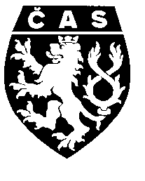ČESKÝ ATLETICKÝ SVAZ

SPORTOVNÍ CENTRUM MLÁDEŽE
OLOMOUCKÝ kraj

AK OLOMOUC

Zdeněk Rakowski, Nádražní 287, 784 01 Červenka,
telefon: 585 227 642, mobil: 777 14 03 57,
e-mail: rakowski@centrum.cz,
www.scmok.zde.cz

Olomouc 16. ledna 2007

Krajský atletický svaz pořádá pro členy SCM a ostatní atlety jarní soustředění ve Sportovním centru Nymburk v termínu od 5.4. do 8.4.2007. Atleti, kteří jsou zařazeni do skupiny „22“, „A“ a „B“ mají soustředění zdarma, atleti zařazení do skupiny „C“ uhradí 500 Kč. Při zaplacení nákladů na toto soustředění, které činí 2050 Kč, se tohoto soustředění mohou zúčastnit i nečlenové SCM.
V případě zájmu o toto soustředění vyplňte ZÁVAZNOU PŘIHLÁŠKU pošlete ji e-mailem, poštou nebo mi ji předejte osobně. Přihlášeným atletům a trenérům předám ORGANIZAČNÍ POKYNY na toto soustředění.

S pozdravem

Zdeněk Rakowski
vedoucí trenér SCM
tel.: 777 140 357
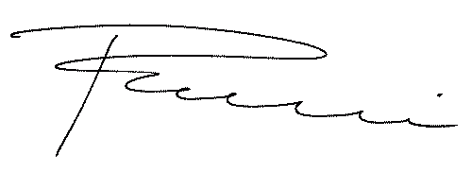

………………………………………………………………………………………………………………………………………………………………………

Z Á V A Z N Á P Ř I H L Á Š K A

Jméno a příjmení:..…………………………………………………………………………………………………………………..

Adresa, telefon:…………...………………………………………………………………………………………………………..

Potvrzuji svou závaznou účast na soustředění v Nymburku v termínu 5. – 8.4.2007

……………………………………………………
podpis

